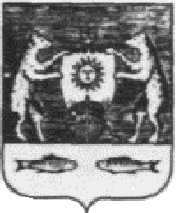

РОССИЙСКАЯ ФЕДЕРАЦИЯ
Новгородская область Новгородский район
Администрация Борковского сельского поселения

П О С Т А Н О В Л Е Н И Е

от 29.01.2018 № 21
д. Борки

О присвоении наименования улице

В соответствии с Федеральным законом от 06.10.2003 года № 131 – ФЗ «Об общих принципах организации местного самоуправления в Российской Федерации», Уставом Борковского сельского поселения

ПОСТАНОВЛЯЮ:

- Присвоить наименование улице в населенном пункте
дер. Куканово Борковского сельского поселения:
улица Садовая.
2. Опубликовать настоящее постановление в муниципальной газете «Борковский вестник» и разместить на официальном сайте Администрации Борковского сельского поселения по адресу: www.borkiadm.ru

Глава Администрации
Борковского сельского поселения С.Г. Иванова

